Aleksandra Witek

s308968

**MODEL KONCEPTUALNY**

Opis aplikacji:

Aplikacja do zarządzania obiektem hotelowym i rezerwacjami.

Model konceptualny:

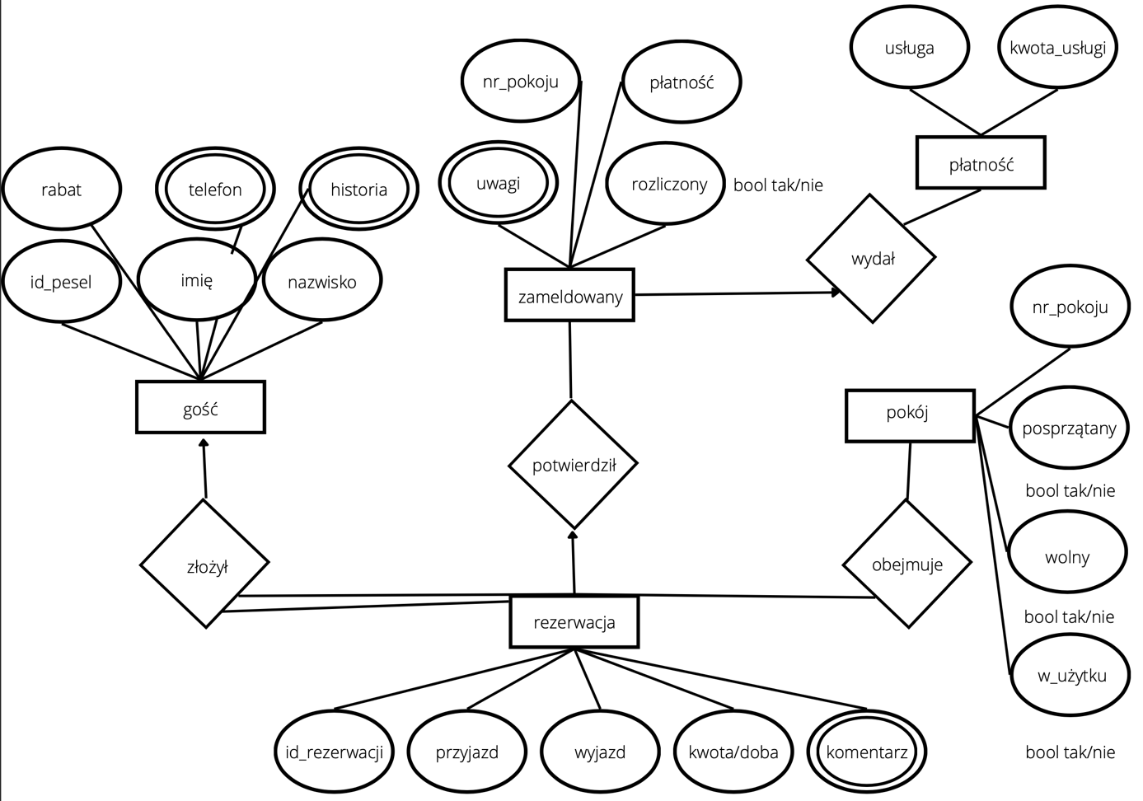

Opis modelu:

1. Rezerwacja złożona jest przez gościa i obejmuje pokój (nie można zrobić rezerwacji w przypadku braku wolnych pokoi).
2. Gość w momencie przyjazdu do obiektu potwierdza rezerwację i staję się zameldowanym gościem, wtedy pokój zmienia status na zajęty.
3. Zameldowany gość ma tzw. „otwarty rachunek” i na swój rachunek może przypisywać różne usługi np. „usługa gastronomiczna” i jej kwota. Te kwoty dopisują się do encji „płatności”.

Przykład działania aplikacji:

*Aplikacja ma być zarządzana z poziomu recepcjonisty*

*Na potrzeby aplikacji zakładamy, że każdy pokój jest taki sam*

1. Tworzymy rezerwację dla gościa.
2. Jeśli gość ma już profil/kartotekę to wyszukujemy i wybieramy jego profil np. po numerze pesel lub po nazwisku.
3. W przypadku braku kartoteki dodajemy jego profil. (W efekcie zostanie on dodany do tabeli „goście”).

Następnie uzupełniamy wszystkie pola potrzebne do stworzenia rezerwacji: datę przyjazdu („przyjazd”), datę wyjazdu („wyjazd”), kwota za dobę noclegu („kwota/doba”), opcjonalnie komentarz.

Efekt: Do tabeli rezerwacje zostaje dodana rezerwacja, do której przekazujemy id gościa („id_pesel”), imię oraz nazwisko. Z tabeli pokój zostanie wybrany taki, który w danym okresie nie jest zajęty oraz aktualnie jest w użytku (wyłączony z użytku oznacza np. prace remontowe itp.). Wybrany pokój zostanie automatycznie przypisany do gościa (do tabeli „pokój” z tabeli „rezerwacja” przekazujemy datę przyjazdu i datę wyjazdu). Jest też możliwość ręcznego wybrania pokoju, natomiast na liście pokazałyby się tylko pokoje spełniające wyżej wymienione założenia.

1. Gość w dniu przyjazdu przyjeżdża do hotelu, potwierdzamy przyjazd – gość zostaje zameldowany.

Efekt: Z tabeli „rezerwacja” przekazujemy dane dot. daty przyjazdu („przyjazd”) i daty wyjazdu („wyjazd”), kwotę za dobę („kwota/doba”), numer przypisanego wcześniej pokoju oraz dane gościa (opisane w pkt 1). Do encji „płatności” naliczana zostaje ilość dób razy kwota za dobę (jest to całościowa cena za pobyt). Przypisany pokój zmienia automatycznie stan „wolny” na „nie” oraz „posprzątany” na „nie”.

1. Gość podczas bycia zameldowanym może korzystać z różnych usług hotelowych. W takim wypadku możemy „nabić” na rachunek gościa usługę. Np. „spa hotelowe” kwota 200 zł.

Efekt: Do tabeli „płatność” zostaje przekazane id gościa („id_pesel”), numer pokoju, który zamieszkuje oraz uzupełniona nazwa usługi oraz kwota. Ta kwota zostaje dodana do encji „płatności” w tabeli „zameldowany”.

1. Gość wyjeżdża z hotelu w dniu wyjazdu („wyjazd”).
2. Gość nie zostanie wymeldowany jeżeli w tabeli „zameldowany” encja „rozliczony” będzie wartości „nie”.
3. Jeśli w tabeli „zameldowany” encja „rozliczony” będzie wartości „tak” możemy wymeldować gościa.

Efekt: Z tabeli „zameldowany” przekazujemy dane dot. pobytu do encji „historia” w tabeli „gość”. Z tabeli „zameldowany” oraz „płatność” usuwamy wiersz wymeldowywanego gościa (na podstawie „id_pesel”). Pokój, który był zajmowany zmienia status „wolny” na „tak” oraz nadal zostaje „posprzątany” na „nie”. Dopóki nie zostanie status „posprzątany” na „tak” nie można zameldować do niego kolejnej osoby*.

*aplikacja zapewnia panel zarządzania pokojami i ich statusami